产品说明书
一、产品的展示

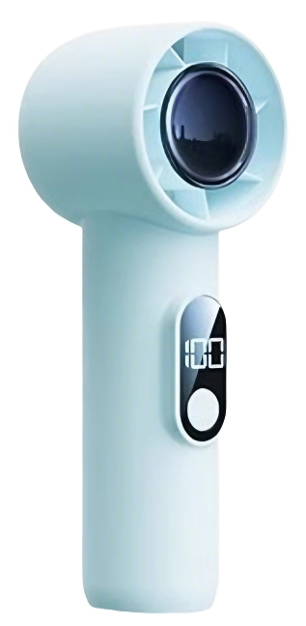
电源键
长按开/关机
开机状态下单击切换风速挡位
支持20~40~60~80~100挡
数显屏
显示剩余电量/风速挡位
五叶无刷电机
最高30000RPM，20m/s风速
Typec接口
输入功率：5v1a

2.场景示范

- 包装清单
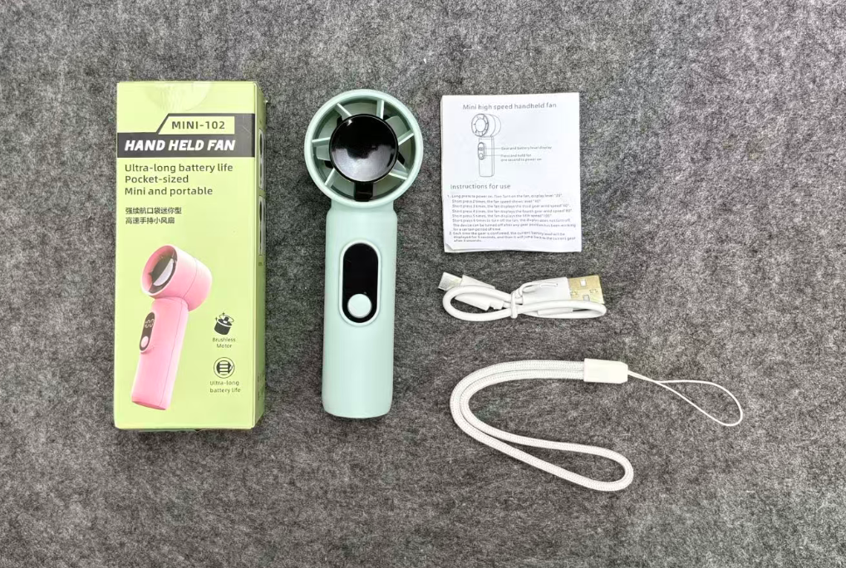
- 使用的说明
1.连接示范
产品使用说明：https://v.douyin.com/-kDPFlT0_lc/
2.温馨提示
产品输入电源建议使用5v1a充电，防止过热
- 产品的参数
